**История 10 класс 15.02.2025г (повторение)**

# Тема: Международное положение и внешняя политика СССР в1920-е годы. Культурное пространство советского общества в 1920-е годы. (запишите тему урока)

**Советская** **внешняя** **политика** **в** **1920**-**е** **годы**. Основными принципами **советской** **внешней** **политики** **СССР** **в** **1920**-**е** **годы** были мирное сосуществование и пролетарский интернационализм. С подписанием в конце 1920 -- начале 1921 гг. мирных договоров с Финляндией, Эстонией, Латвией, Литвой, Польшей **Советское** государство вышло из **международной** изоляции.

**Работа по схеме (самостоятельно)**

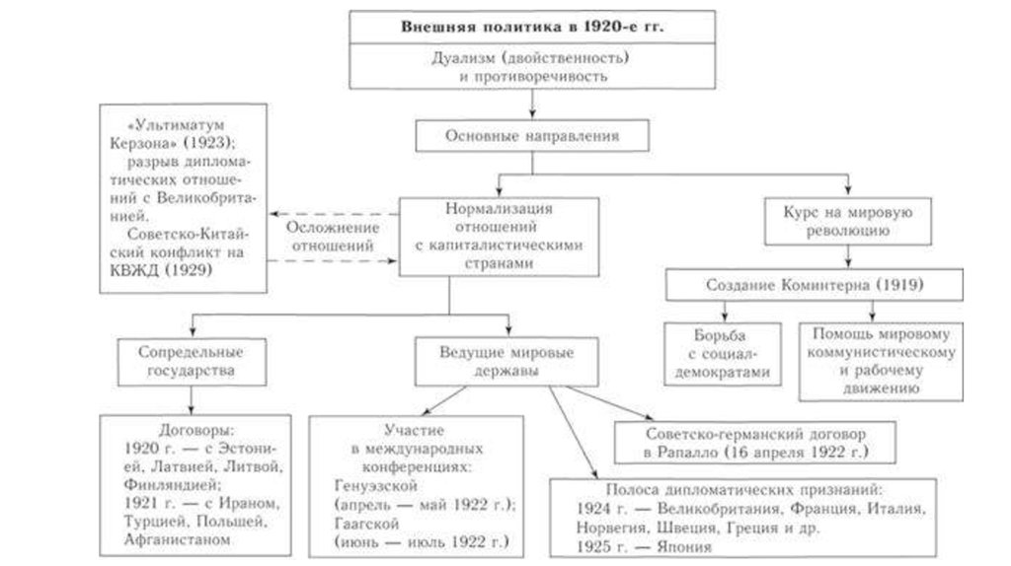

**Рекомендуемый комплекс упражнений гимнастики глаз**

Вытянуть правую руку вперед. Следить глазами, не поворачивая головы, за медленными движениями указательного пальца вытянутой руки влево и вправо, вверх и вниз.

Закрепление:

1.  Объясните суть противоречивости внешней политики СССР

2. Охарактеризуйте итоги Генуэзской конференции

3. Значение Рапалльского договора

4. В чем особенности договоров, заключенных РСФСР со странами Востока?

Выполнить задания (устно)